INDICAÇÃO N.º ____/2025

Na forma que determina o Regimento Interno desta Casa Legislativa, o Vereador que a esta subscreve SOLICITA que a Mesa envie expediente a Excelentíssima Senhora Prefeita Municipal, a fim de que Exma. Possa interceder junto a Secretaria Municipal de Serviço Público, solicitando colocação de refletores para iluminação pública, em toda extensão da Rua Sebastião Gomes, Bairro Roseira.
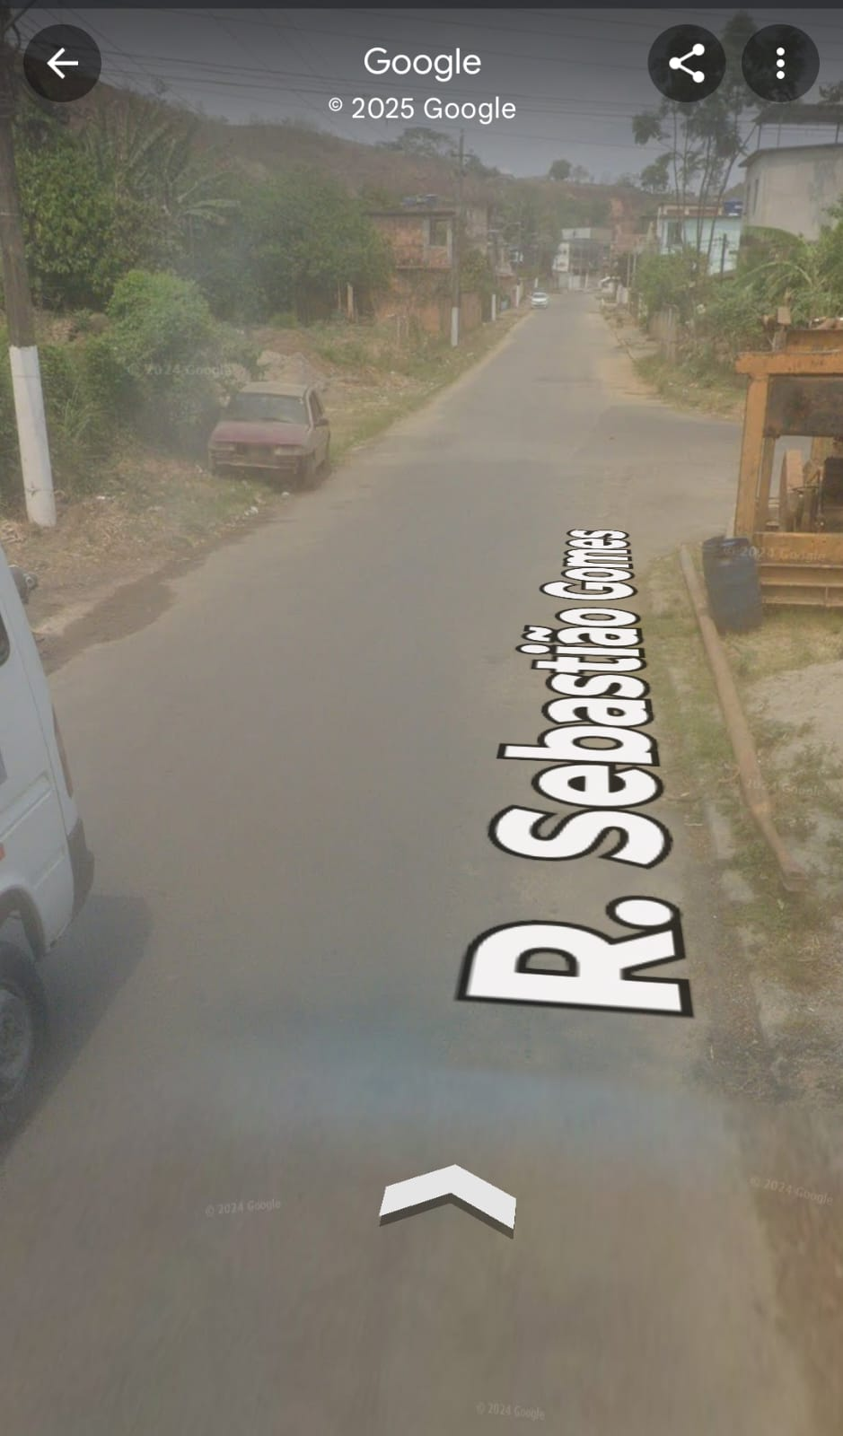
Barão do Rio Bonito, 24 de Junho de 2025.
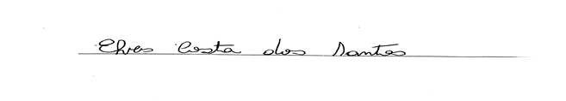
Vereador-autor

